智能编码操作说明
- 登录开票软件
1).点击桌面开票软件图标,如下图:

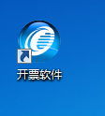

2)弹出财税平台界面，点击开票软件，如下图：

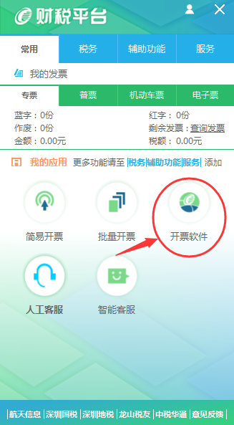

3）登录开票软件，如下图：
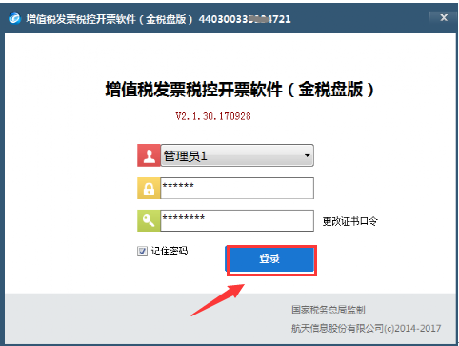

2.点击下图界面“智能编码”：
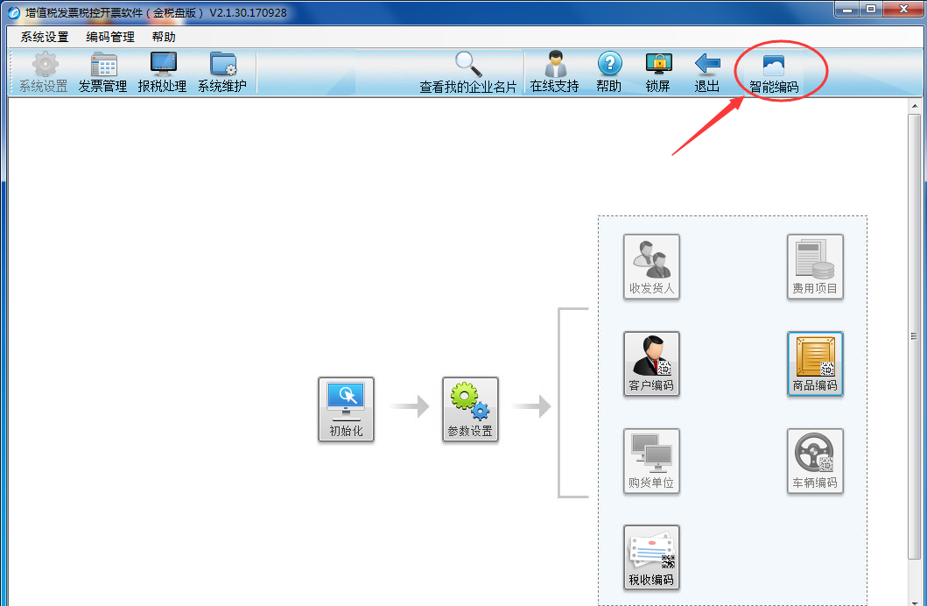

进入智能编码页面，如下图：
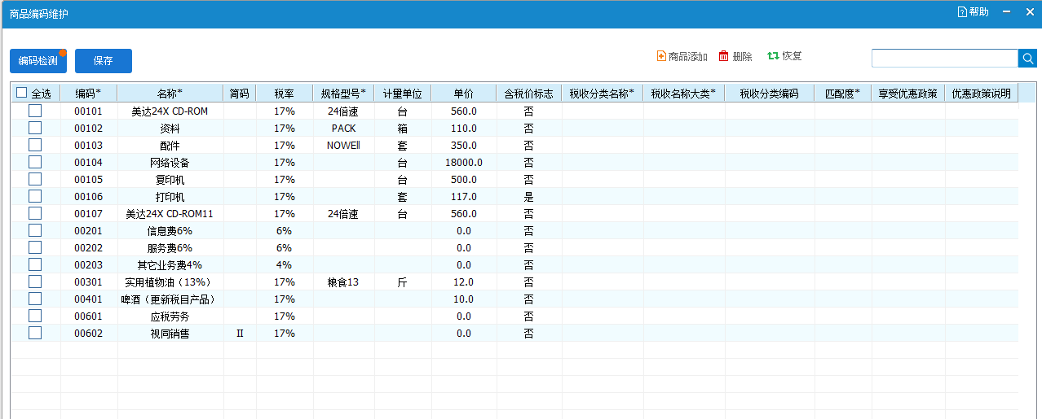

点击界面“编码检测”进入页面，提示14条编码需要优化并自动赋码，如下图：
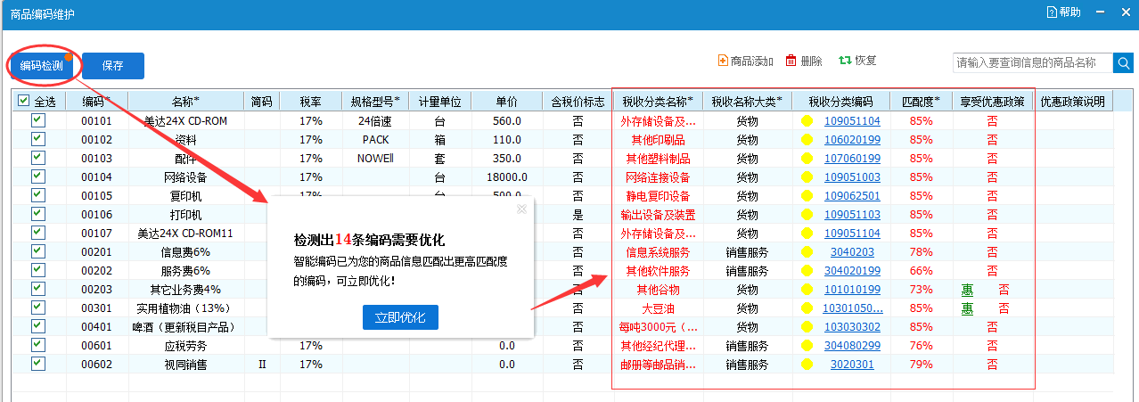

编码检测功能说明：点击【编码检测】，会对企业现有商品信息税收分类编码进行一次整理。没有税收分类编码的商品将自动推荐相关编码。有税收分类编码，将会进行一次编码校验，与校验结果有出入的税收分类编码，系统将会标记提示，供使用者参考选择。（匹配度说明：匹配度表示智能编码所推荐的税收分类编码的准确程度，匹配度越高，则该编码的可靠性越高。）
如下图所示：
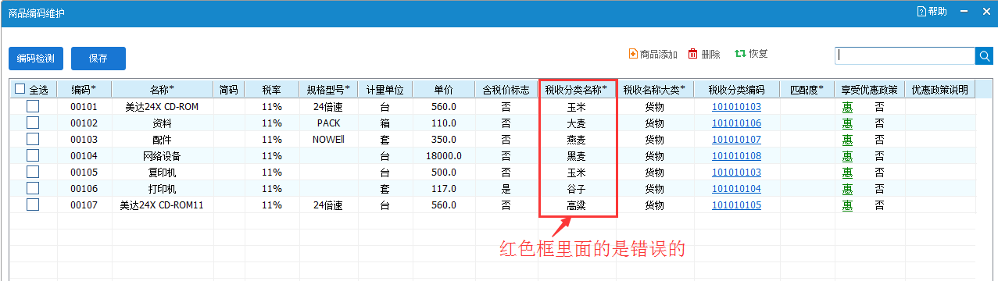
点击【编码检测】后：
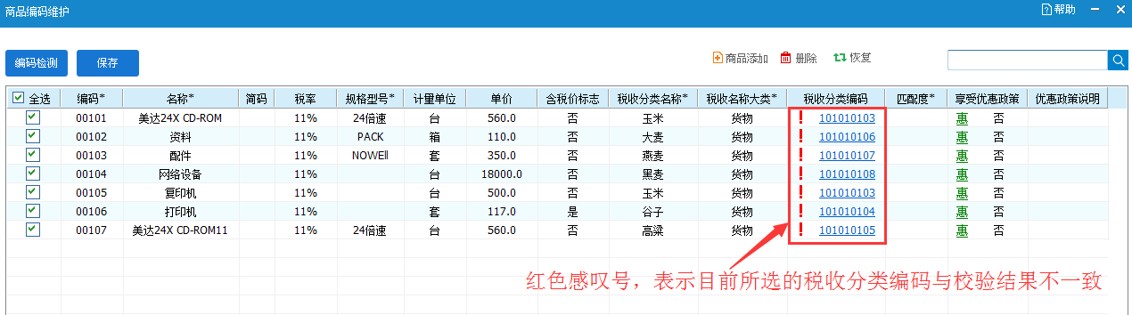

点击红色感叹号后，原本的税收分类编码将被矫正为系统推荐结果，并展示相关匹配度信息。
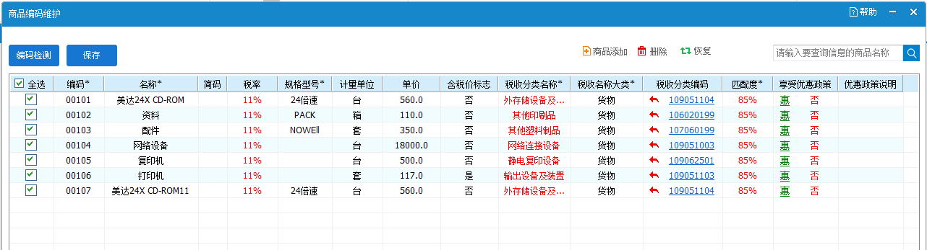
再次点击红色箭头后，编码将恢复至校正前的税收分类编码。
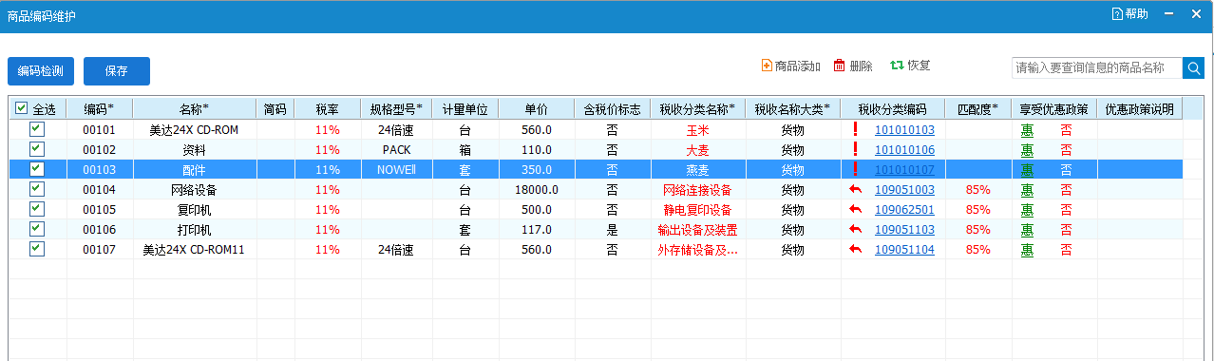
将需要改变税收分类编码的商品前打钩，点击保存。
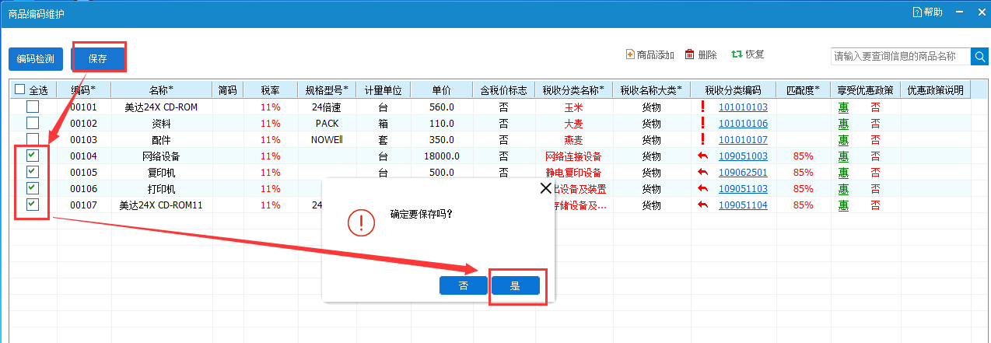
保存成功后，即完成了此次编码变更。
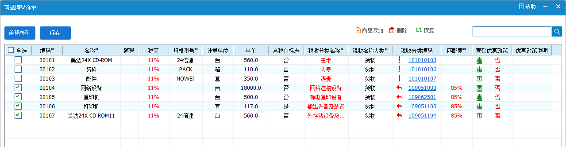
对于匹配度较低的编码，用户可点击税收分类编码，系统将自动将相关性较高的编码推荐给客户，供客户自主选择。
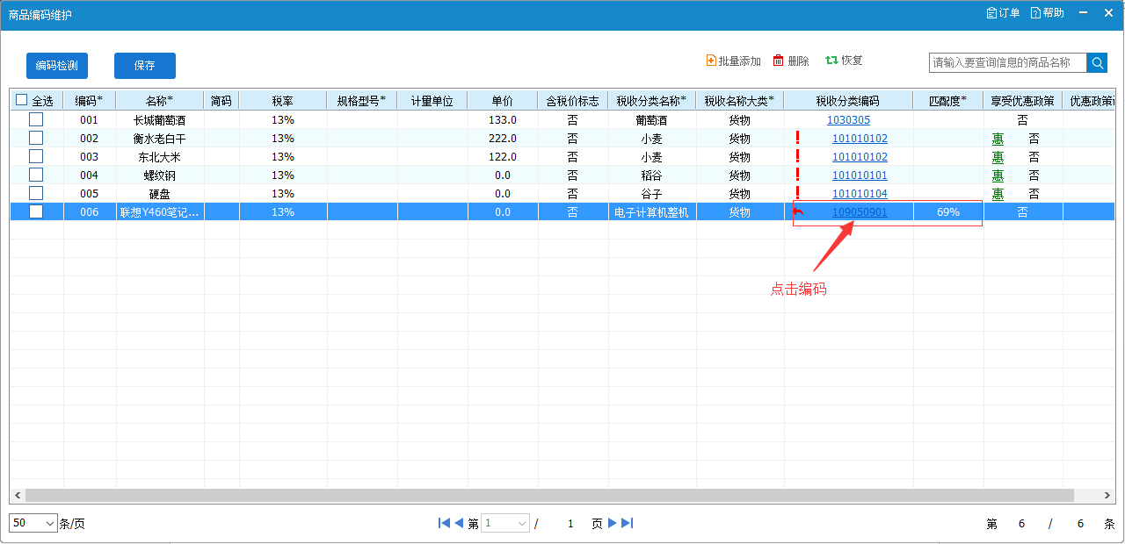
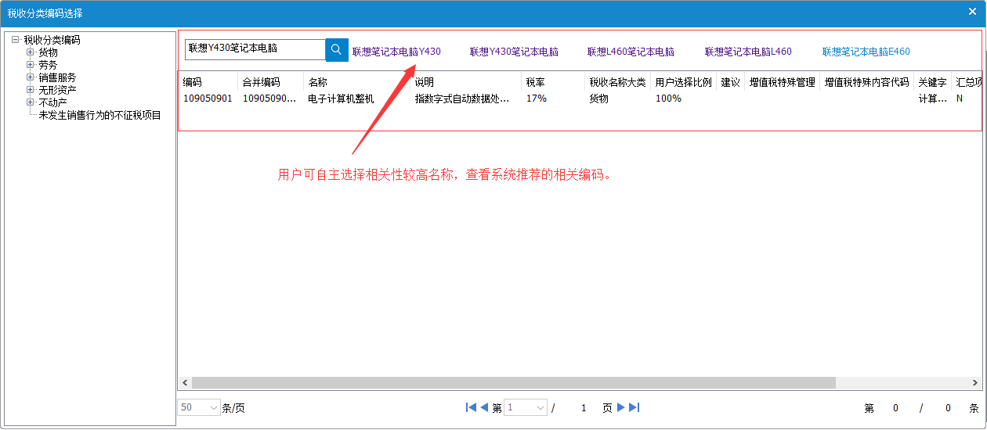
双击合适的编码，进行打钩保存，即可完成本次赋码操作。
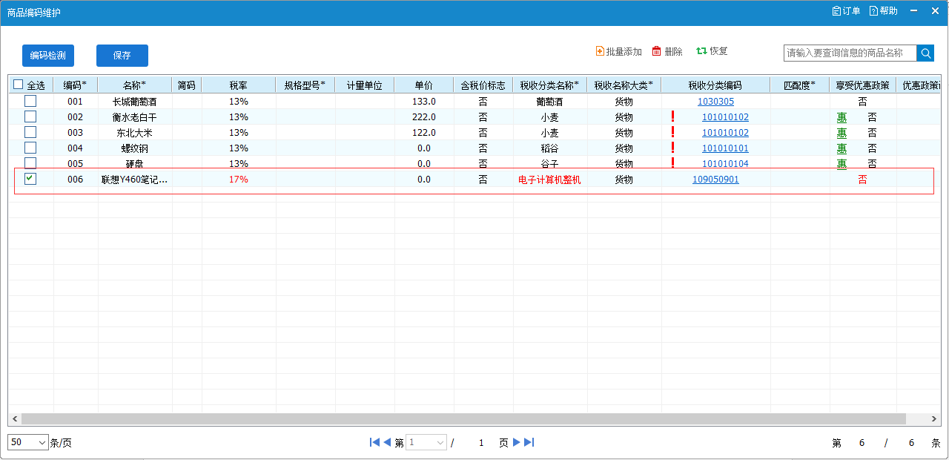
- 保存
保存按钮是对当前面数据行为进行确定的唯一入口，未确认保存时，本页面的所有操作行为（删除行为例外）均不会生效。
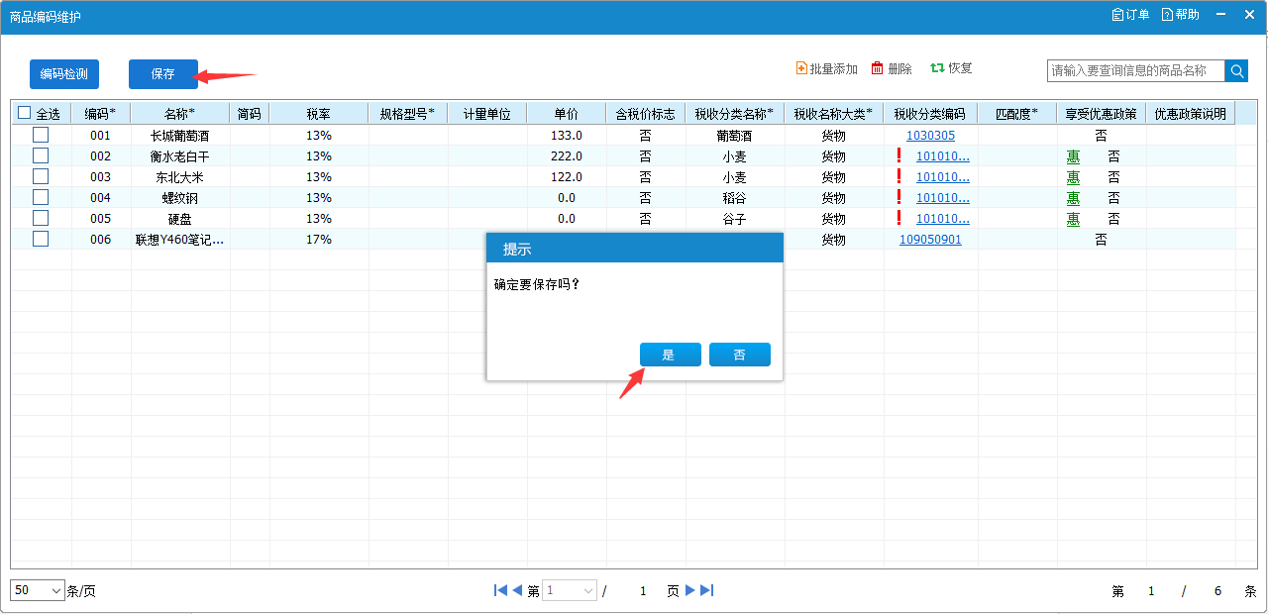
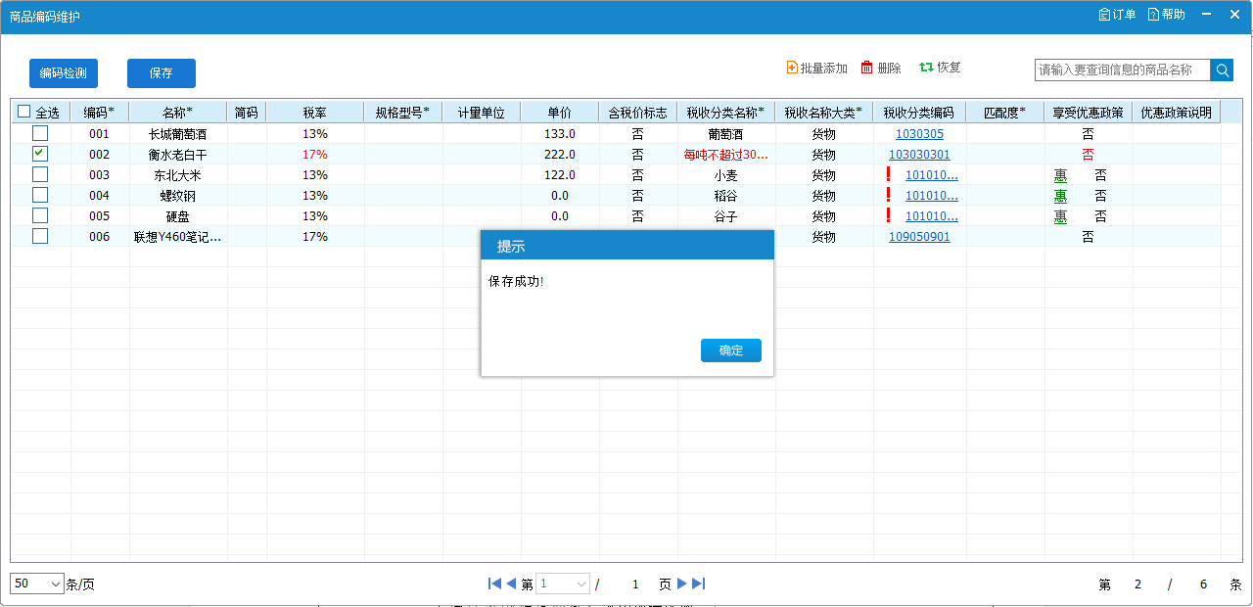
- 删除
对已勾选的商品信息数据进行删除。（注：本操作无需确定保存）
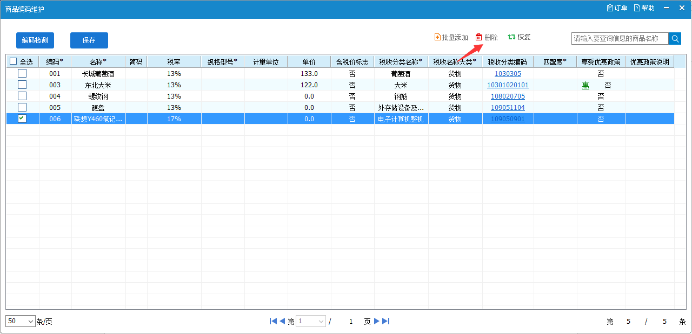
点击后，该勾选数据将直接删除。
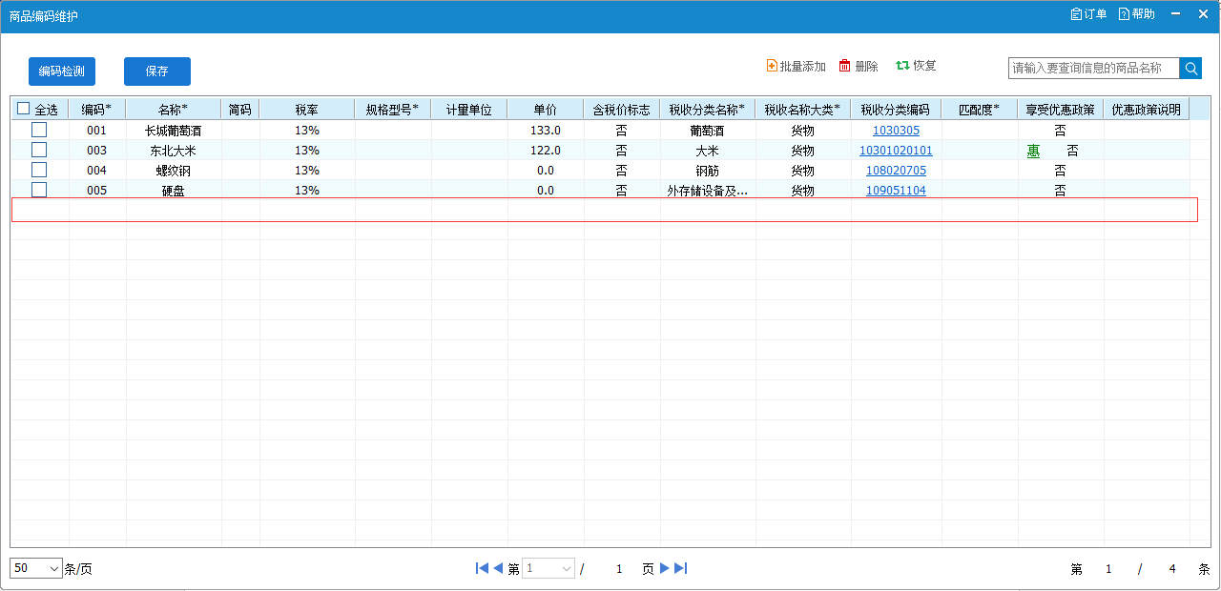
- 批量添加
对客户所需的企业商品信息进行手动添加，添加商品后系统将自动推送税收分类编码。
双击击商品名称，输入对应信息，即可获取系统推送的税收分类编码。
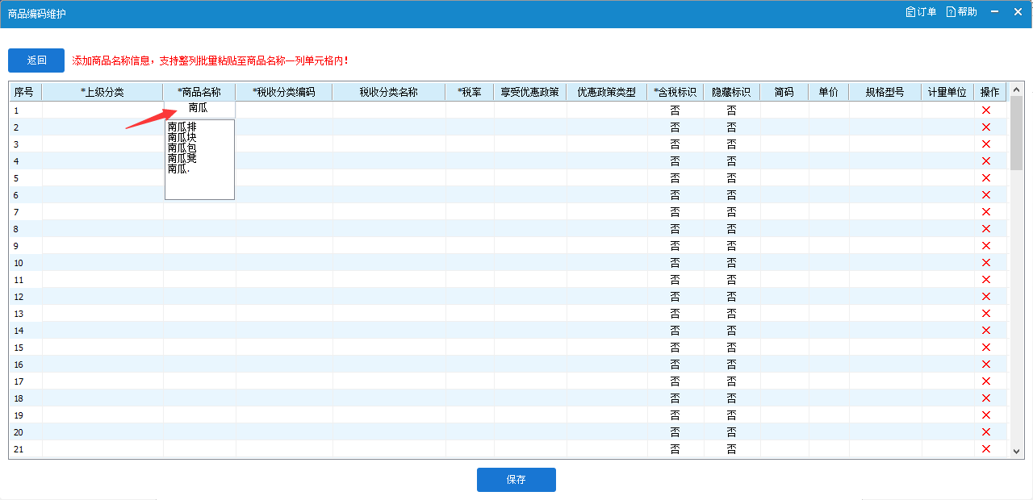
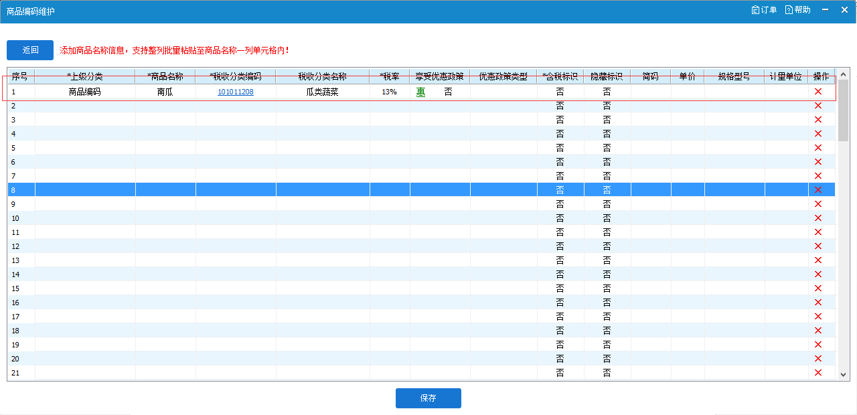
简码、单价、规格型号、计量单位、分类编码则由用户自行填写。
若对推送的税收分类编码结果不满意，点击税收分类编码，则可获取对应的相关编码信息。
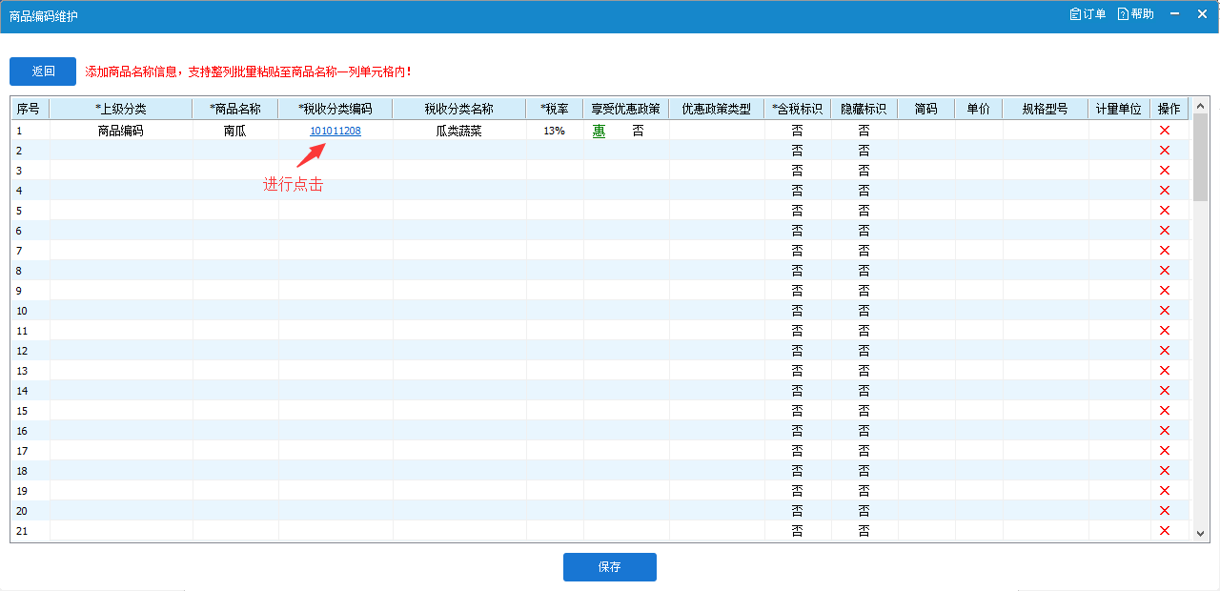
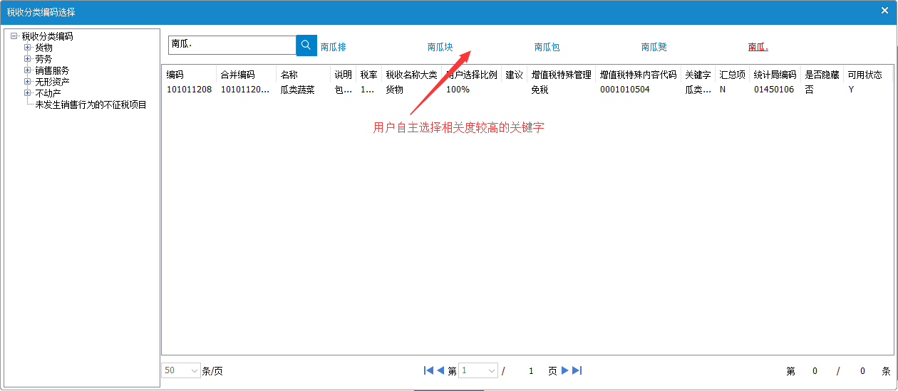
找到合适的编码后，双击，即可录入。
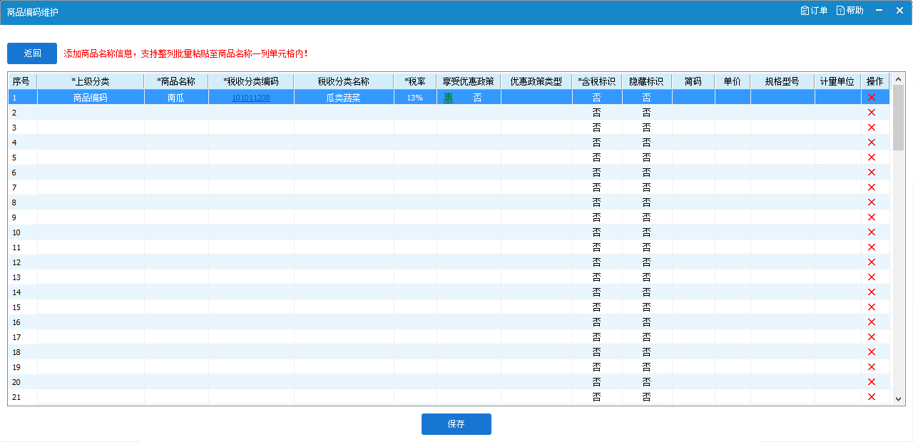
若需删除该行数据，点击红色叉号即可。
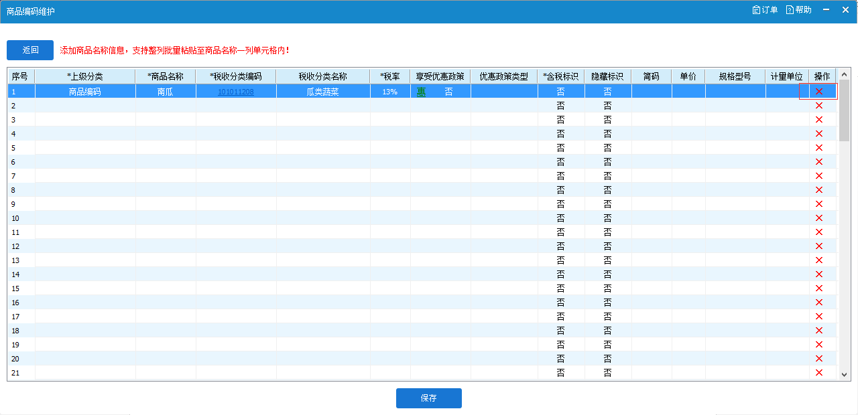
录入完数据后，点击保存，即可录入至商品信息库。
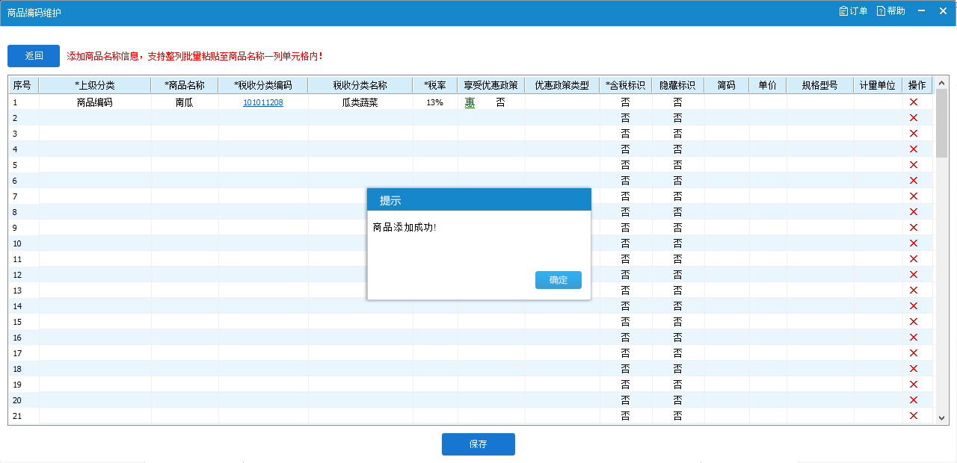
- 恢复
为防止企业误操作，采取的恢复功能。
当企业进行过对应的商品信息变更后，则会对变更前的信息进行一次备份。
若发生错误，则根据备份数据的时间，进行数据恢复。
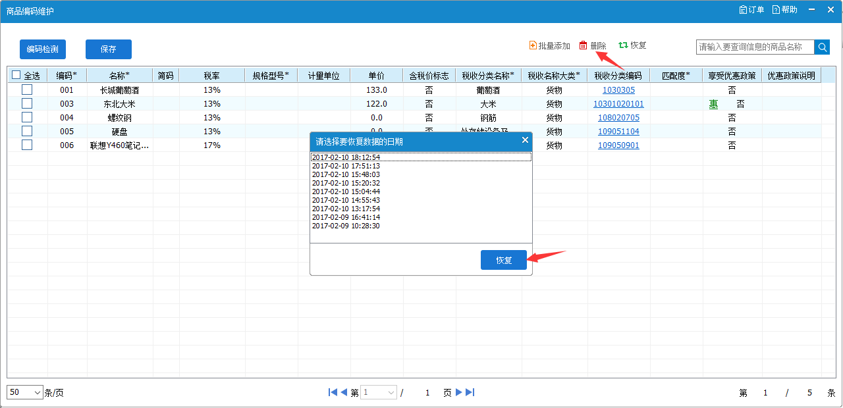
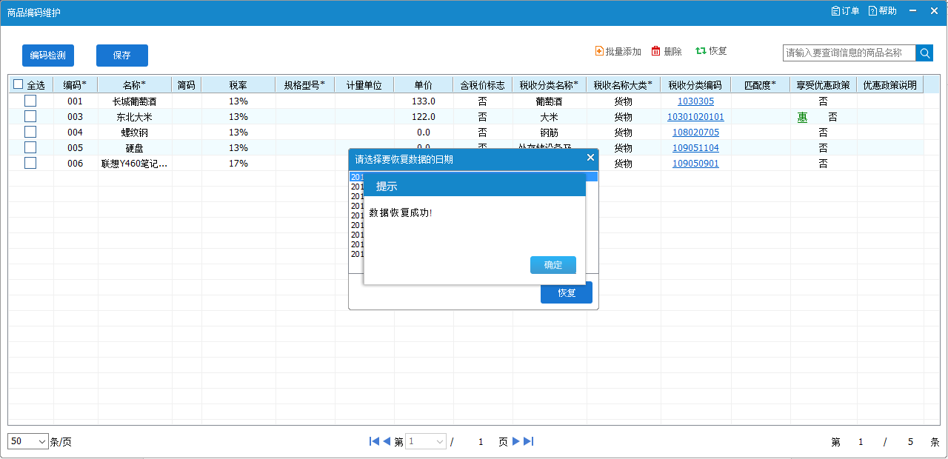
- 查询
对所需的商品信息进行筛选查询，便于用户对出现问题的税收分类编码进行整理修改。
